BÀI 6: QUẢN LÝ CÔNG TY DU LỊCH
- Use-case phân rã chức năng đăng kí và điều hành tour
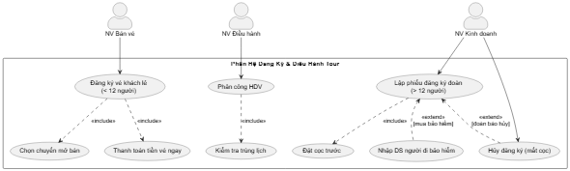
- Activity chức năng kiểm tra tour du lịch
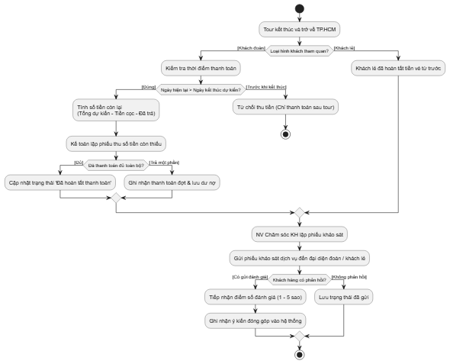
- Sơ đồ tuần tự chức năng phân công hướng dẫn viên

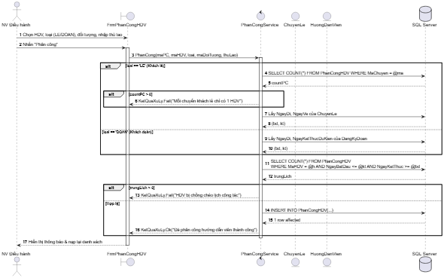
- Form giao diện tổng thể
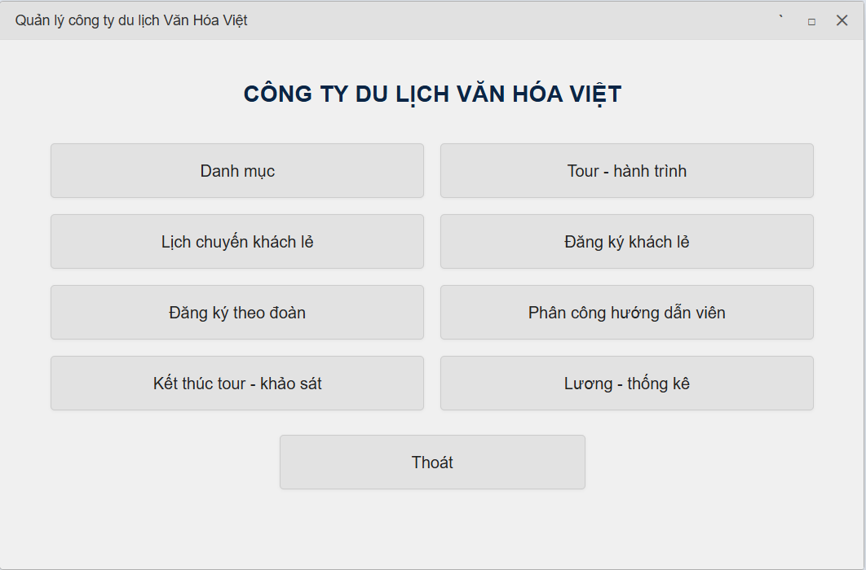
- Form giao diện danh mục
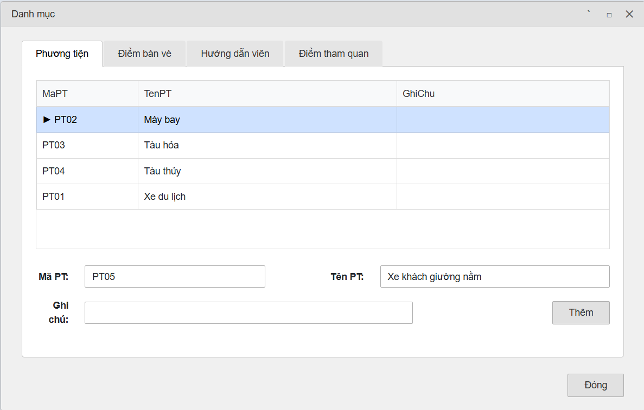
- Form giao diện tour hành trình
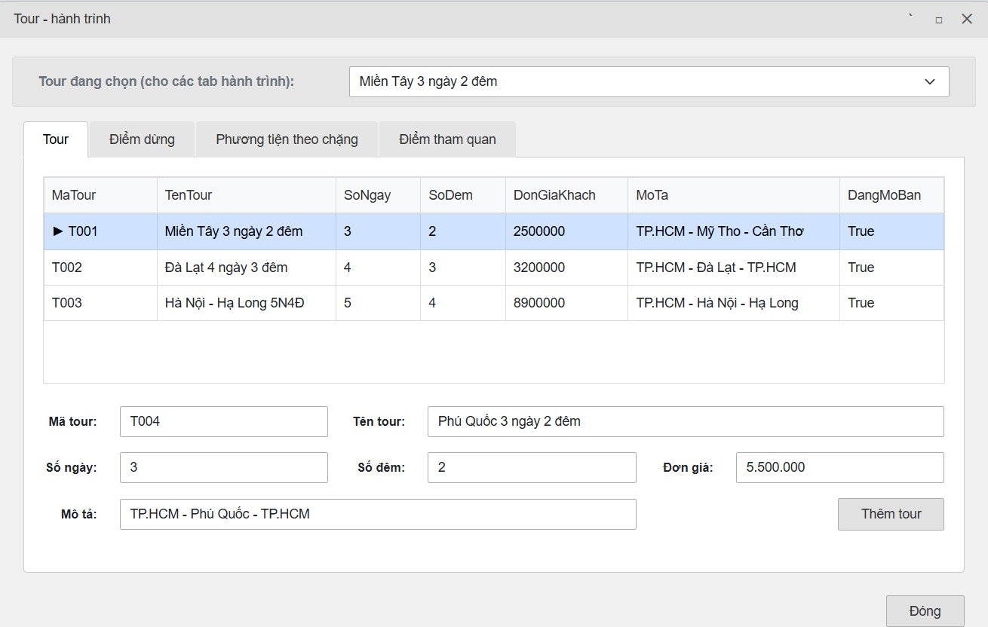
- Form giao diện lịch chuyển khách lẻ
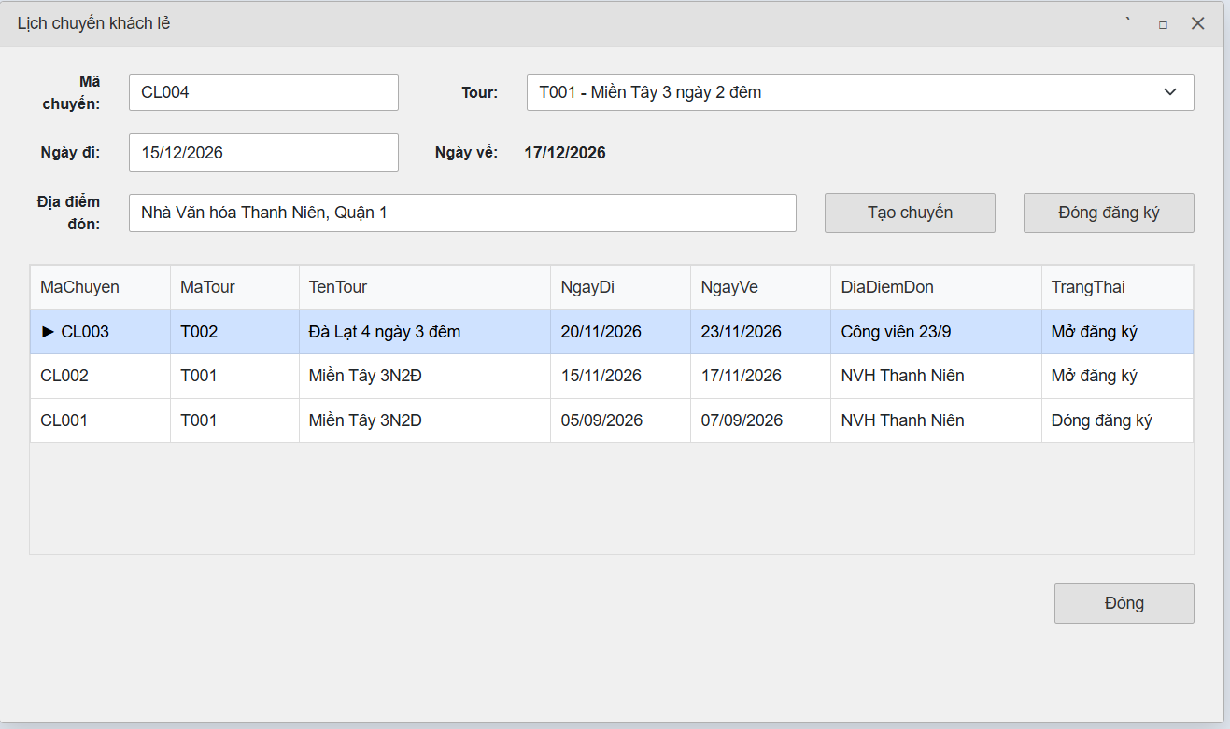
- Form giao diện đăng kí lẻ
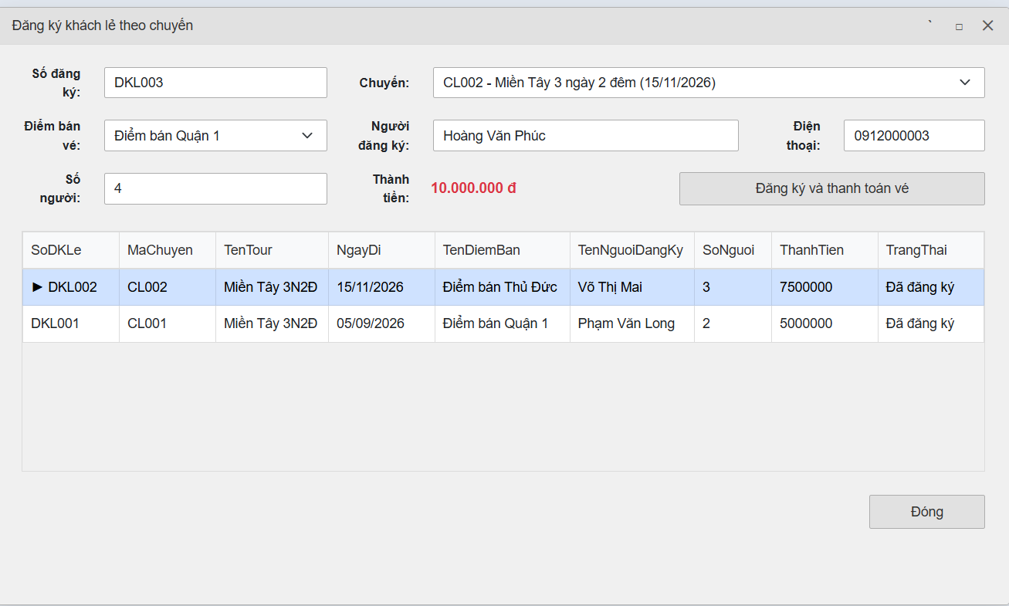
- Form giao diện đăng kí theo đoàn
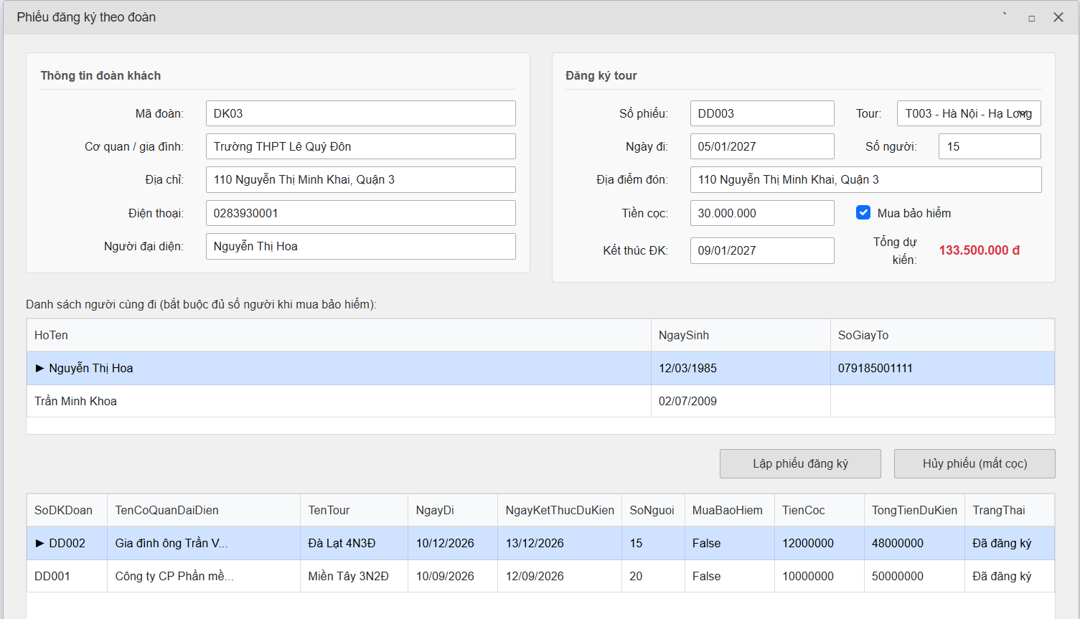
- Form giao diện phân công hướng dẫn viên
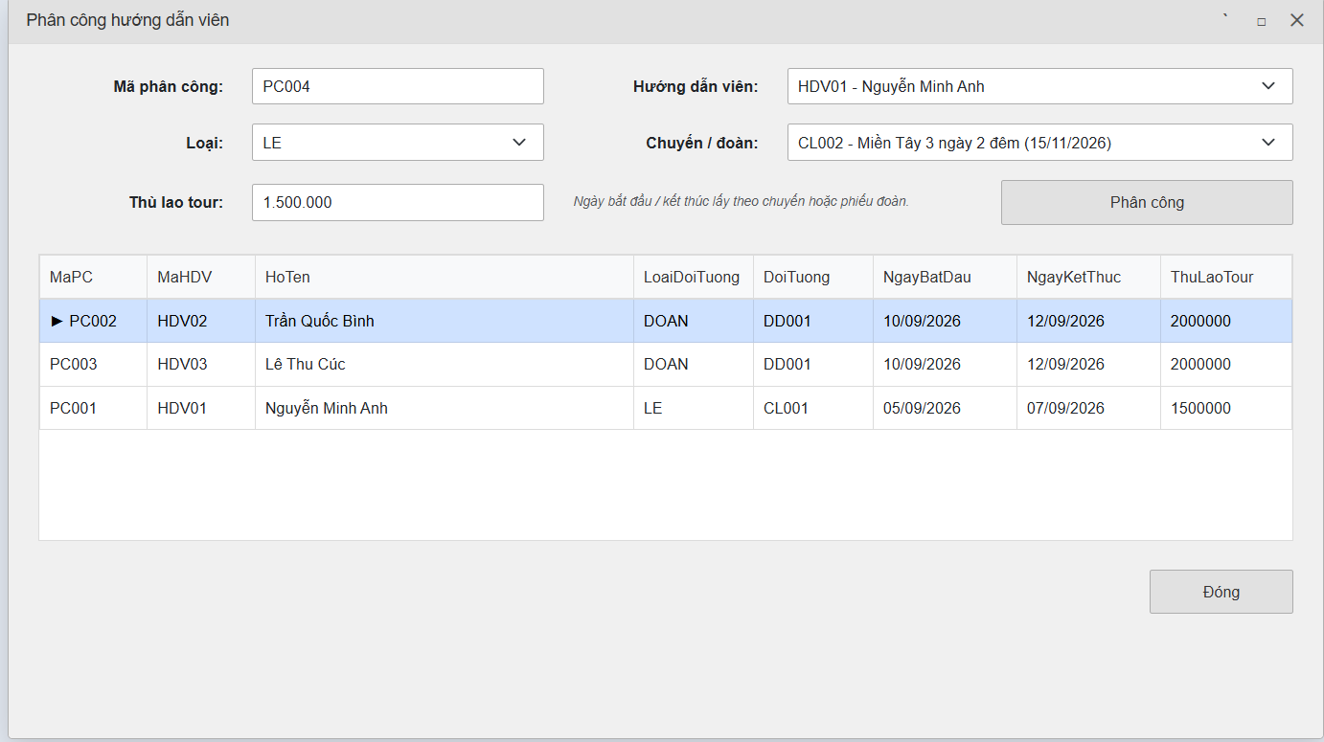
- Form giao diện thanh toán, khảo sát
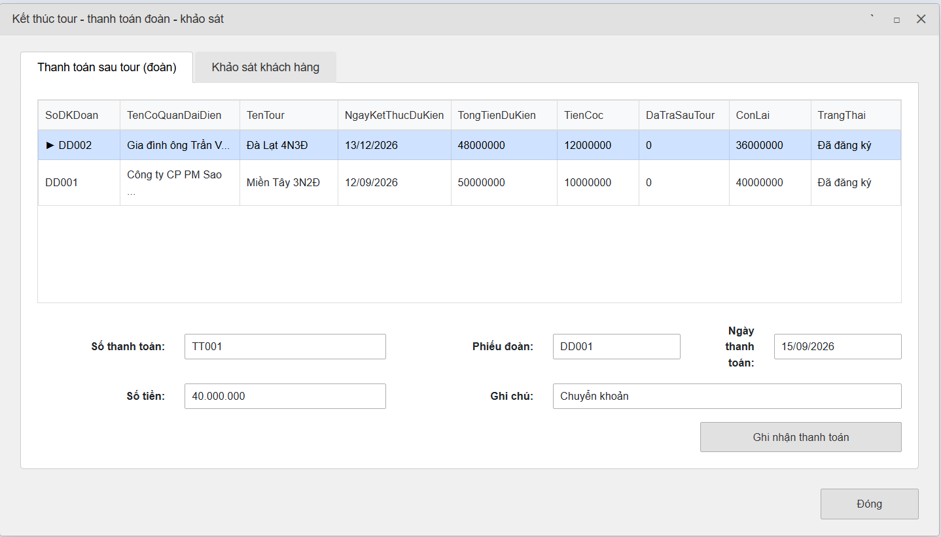
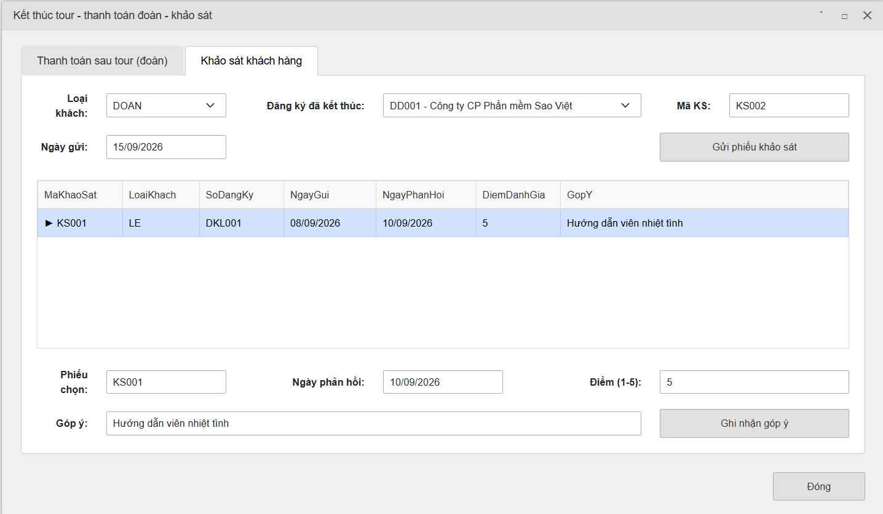
- Form giao diện lương và thống kê
